Ideas para la aplicación
Lo primero sería iniciar sesión con correo, Google… Pero en ese mismo momento me gustaría que saliese arriba a la derecha por ejemplo las posibilidades de idiomas, y que cuando elijas un idioma se quede como estándar a no ser que vayas después con la sesión iniciada y lo cambies. Lo que si me gustaría que salgan las banderas que quieras elegir.
Una vez se completan los datos de inicio de sesión, actualmente sale para completar el perfil del usuario. Me gustaría hacer esto por ventanas, como pasa en muchas aplicaciones, de tener que completar y salga un “Siguiente paso” por ejemplo, y al darle, pasar a otras opciones de configuración, estilo de vida, entrenamientos, objetivos (defi, volumen…) y la organización de comidas (con su propio reparto de pesos de comida). De esta forma, quedaría completo el perfil del usuario.
Después de esto, se me ocurre la idea de hacer unos cuestionarios muy breves y rápidos. La idea de dichos cuestionarios es para obtener información sobre el usuario sobre lo que quiera que tenga la aplicación, me explico. Actualmente si alguien inicia sesión le aparecería la configuración que yo elegí, pero cada uno tiene sus gustos. Entonces había pensado en algún cuestionario en el que se le haga alguna pregunta sobre las comidas que quiera. No he pensado exactamente como gestionar los cuestionarios, esto me gustaría hablarlo contigo (preguntar por macros por ejemplo, o exportar base de datos actual de la aplicación porque ya tiene bastante comida básica), pero lo importante es que sea básico, porque si es algo muy largo los usuarios no lo harían. Lo que si me parece importante, es que se interactivo y chulo, me parece también importante la opción de skip en estas cosas. Todo esto sería antes de tener activada la aplicación.
Una vez estamos dentro, me gustaría cambiar alguna cosa estéticamente. Primero de todo, me gustaría añadir los típicos desplegables de las tres rayas arriba izquierda, véase la imagen:
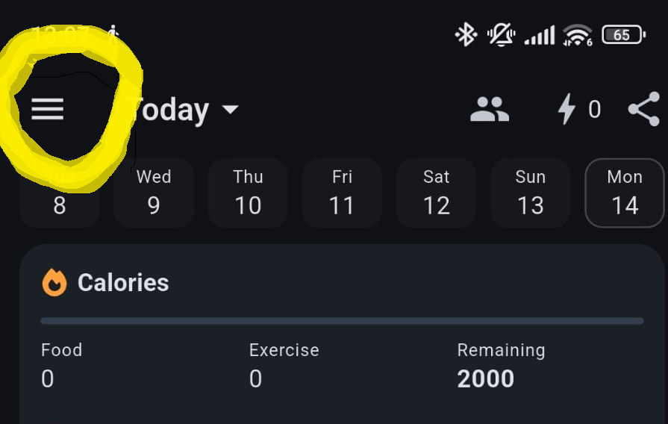
que al clickar salga un menú a la izquierda con las opciones que existen:
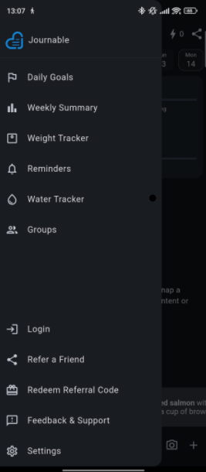
Las opciones no son exactamente las de la imagen, es un ejemplo. En esta ventana me gustaría que apareciese: Debajo de todo, donde en la imagen está “settings”, aparecería la opción de perfil, y la opción de settings aparecería encima de perfil. Después la opción de “feedback…” me gustaría encima de settings, y justo encima de feedbak la de compartir (refer a friend). En settings la idea sería tener el botón para elminar cuenta, los cambios de idioma, los cuales en vez de en una fila estarían en una lista desplegable que, en lugsr del nombre salgra abreviado y al lado aparecería la bandera, con una barra para escribir el nombre del idioma y las notificaciones, que ahora mismo solo hay un tipo pero habrá más. Luego, perfil va a pasar a contener únicamente la información de: nombre, edad, peso, altura, género. Después, en medio ves un hueco vacío, y encima más opciones. En esas mismas opciones, me gustaría que apareciese: menú, configuración de comidas, seguimiento de peso, documentos, actividad diaria (donde tenemos el tipo de día, entrenamientos habituales y objetivos, que están actualmente en el perfil) y creo que premium.
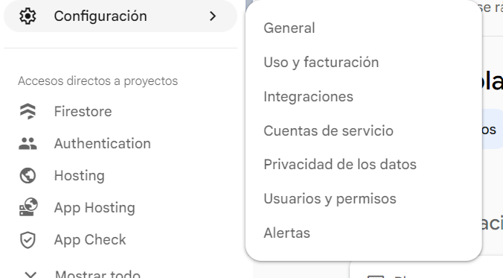
En esta última imagen blanca ves un desplegable con una flecha, que me gustaría que saltasen en las opciones que te dije arriba. Cuando clickas en la opción en si te llevaría al mini menú con todas las opciones puestas como ventanas como está ahora, y si clickas en la flecha, aparecerían las opciones como están en la imagen: en menú, aparecería para poder elegir o bien un menú básico sin calorías y demás (esto es un planteamiento a futuro, todavía no está), solo con comidas, y otro el que tenemos ahora mismo. Dentro de configuración de comidas estaría lo que ahora mismo está en configuración (macros, platos cerrados y demás) y además migraríamos la parte de perfil del reparto de comidas, y haríamos una nueva ventana para configurar esto. Luego seguimiento de peso tendría: el seguimiento de peso en si, las medidas corporales y el resumen mensual. En documentos lo que está pensado ahora mismo que no tiene nada. Luego, en actividad diaria, tendría la parte que, ahora mismo está en perfil, que pregunta sobre movimiento diario, entrenamientos y objetivos. Por último, premium, para suscribirte si todavía no estás, o para ver lo que incluye

